Министерство здравоохранения Ростовской области
государственное бюджетное профессиональное образовательное учреждение Ростовской области «Ростовский базовый медицинский колледж»

ПМ.07 Выполнение работ по одной или нескольким профессиям рабочих, должностям служащих
(Выполнение работ по профессии младшая медицинская сестра по уходу за больными)

МДК 07.02. «Технология оказания медицинских услуг»

УЧЕБНО-МЕТОДИЧЕСКИЙ
КОМПЛЕКС
ПО ТЕМЕ:
Гигиена и комфорт пациента

Ростов-на-Дону

Мотивация

Личная гигиена – отрасль гигиены, изучающая вопросы сохранения и укрепления здоровья человека путем соблюдения гигиенического режима его жизни и деятельности.
В течение многих веков человек уделял особое внимание личной гигиене. В каждый исторический период предметы и средства, используемые для ухода, постоянно совершенствовались.
Личная гигиена – меры, направлений на соблюдение чистоты собственного тела и на тщательный уход за ним. К факторам, которые влияют на гигиенические навыки пациента, относятся социально- экономическое положение, уровень общего развития, состояния здоровья, общий культурный уровень, личные предпочтения.
Гигиена – (от греч. hygieinos – здоровый, приносящий здоровье, Hygieia – богиня здоровья у древних греков) – медицинская наука, изучающая влияние факторов окружающей среды на здоровье человека, его работоспособность и продолжительность жизни.

План теоретического занятия № 4
ПМ.07 «Выполнение работ по профессии младшая медицинская сестра по уходу за больными»
МДК.07.02. «Технология оказания медицинских услуг»
Тема занятия: «Гигиена и комфорт пациента».
Методы обучения: индуктивный, наглядный, частично – поисковый.
Тип занятия: передача и усвоение новых знаний.
Вид занятия: лекция.
Освоение общих компетенций:
ОК 1. Понимать сущность и социальную значимость своей будущей профессии, проявлять к ней устойчивый интерес.
ОК 2. Организовывать собственную деятельность, исходя из цели и способов ее достижения, определенных руководителем.
ОК 4. Осуществлять поиск информации, необходимой для эффективного выполнения профессиональных задач.
ОК 5. Использовать информационно – коммуникационные технологии в профессиональной деятельности
Освоение профессиональных компетенций:
ПК 7.1. Эффективно общаться с пациентом и его окружением в процессе профессиональной деятельности.
ПК 7.2. Соблюдать принципы профессиональной этики.
ПК 7.6. Оказывать медицинские услуги в пределах своих полномочий.
ПК 7.7. Обеспечивать инфекционную безопасность.
ПК 7.8. Обеспечивать безопасную больничную среду для пациентов и персонала.

.
Цели занятия:
Учебные:
- дать понятие личной гигиены;
- изучить факторы риска образования пролежней;
- подвести студентов к пониманию принципов гигиенического ухода;
- формировать профессиональные компетенции ПК 7.1, ПК 7.2, ПК 7.6;
- формировать умение воспринимать и систематизировать учебный материал.
Развивающие:
развивать:
- умение конспектировать полученную информацию;
- умение работать с дополнительной литературой и интернет-ресурсами;
- коммуникативные умения;
- логическое и клиническое мышление.
Воспитательные:
воспитывать:
- ответственность, аккуратность, коллегиальность, внимание,
- формировать ОК 1, ОК 2, ОК 4, ОК 5.

Внутрипредметные связи:
- основы биомедицинской этики – соблюдение принципов биоэтики;
- профессиональное общение – обучение партнерскому взаимодействию в лечебной деятельности;
- профилактика инфекций, связанных с оказанием медицинской помощи – соблюдение мероприятий санитарно-противоэпидемического режима;
- медикаментозное лечение в сестринской практике (1) – способы применения лекарственных средств.
Интегративные связи:
- анатомия и физиология человека: анатомические области человека, особенности сосудистого русла;
- основы микробиологии и иммунологии: обеспечение инфекционной безопасности пациента и персонала;
- основы латинского языка с медицинской терминологией: использование медицинской терминологии.

Обеспечение занятия:
- мультимедийная презентация;
- учебно-программная документация: ФГОС «Лечебное дело», рабочая программа профессионального модуля, тематический план;
- технические средства обучения – мультимедийный комплект.
Информационное обеспечение:
1. Кулешова Л.И., Пустоветова Е.В. Основы сестринского дела: курс лекций, сестринские технологии; под общей ред. В.В. Морозова. Ростов н/Д: Феникс, 2015. – с 405-424.
2. Обуховец Т.П., Чернова О.В. Основы сестринского дела; под редакцией Кабарухина Б.В. – Изд. 22-е – Ростов н/Д: Феникс, 2015 г.
3. Басихина Т.С., Коноплёва Е.Л. и др. Учебно-методическое пособие по основам сестринского дела. М., ГОУ ВУНМЦ, 2003. – стр. 393-447.
4. Рита Тоблер. Основные медицинские процедуры. М., «Медицина», 2004.
Вебер В.Р., Чуваков Г.И., Лапотников В.А. Основы сестринского дела. М., «Медицина», 2001.
5. Бейер П., Майерс Ю., Теория и практика сестринского дела в контексте здоровья взрослого человека. М., 2003.
6. Узунова А.Н., Зайцева М.Л., Ершов В.Н., Киреева Г.Н. Неотложная доврачебная помощь в педиатрии. Часть 1. Издательство «Медицинский проект», м., 2007.
7. Тоталова Т.В. Практикум по дисциплине «Основы сестринского дела». Шахты. 2004.
8. Сестринское дело. 2012. № 2.
9. Сестринское дело. 2013, № 3.
10. Практическое руководство по взятию кров на исследование. Изд. «Медицинский проект». М., 2012.
11. Преаналитика: практические советы и методы. Сарштедт АГ & Ко. М.

Информационные электронные ресурсы:
cеть Интернет:
- медицинская библиотека Webmedinfo.ru
- поисковый сервер Google (www.google.com)
- википедия - свободная многоязычная энциклопедия (www.wikipedia.org)
- www.sarstedt.com
- www.s-delo.com.

Структура и содержание занятия
№ п/п | Содержание учебного материала | Результаты освоения ОК, ПК | Основные показатели, оценка результатов | Время, мин | Формы и методы контроля и оценки
1 | 2 | 3 | 4 | 5 | 6
I | Организационная часть: приветствие, внешний вид, готовность к занятию, проверка отсутствующих | ОК 1  ОК 2 | демонстрация интереса к занятию, демонстрация интереса к будущей профессии | 3 | Наблюдение за деятельностью студентов в период подготовки к началу занятия
II | Сообщение темы, целей, плана занятия | ОК 2  ПК 7.1  ПК 7.2  ПК 7.6  ПК 7.7  ПК 7.8 | Обоснование значимости информационного материала в профессиональной деятельности | 5 | Наблюдение и оценка способности анализировать полученную информацию
III | Изложение учебного материала:  - Принципы гигиенического ухода.  - Значимость личной гигиены для пациента.  - Задачи сестринской помощи в зависимости от степени тяжести состояния пациента.  - Факторы риска образования пролежней,  - Стадии развития пролежней,  - Шкалы оценки риска развития пролежней,  - Профилактика пролежней.  Реализация внеаудиторной самостоятельной работы:  представление презентаций по теме:  «Этапы современного ухода за кожей по Хартману» | ОК 1  ОК 2  ОК 5  ПК 7.1  ПК 7.2  ПК 7.6  ПК 7.7  ПК 7.8 | демонстрация способности воспринимать и усваивать учебную информацию | 75 | Наблюдение за деятельностью студентов в процессе обучения и восприятия новой информации
IV | Закрепление учебного материала | ОК 2  ОК 5  ПК 7.6  ПК 7.7 | демонстрация результатов освоения полученной информации | 5 | анализ и оценка усвоения материала
V | Домашнее задание  Тема: Личная гигиена тяжелобольного пациента.  1. Работа с учебником Л.И.Кулешова, Е.В.Пустоветова «Основы сестринского дела»:  изучение информационного блока, стр. 405-426,  - ответы на контрольные вопросы стр. 427 | ОК 4 | проявление интереса к учебному материалу | 2 | Оценка возможностей студентов работать с информационными источниками

Глоссарий терминов

Аспирация - проникновение инородных тел в дыхательные пути.
Мацерация - размягчение и разрыхление тканей вследствие длительного воздействия на них жидкости.
Обтурация - закрытие просвета полого органа, нарушение проходимости.
Опрелости - воспаление кожи в естественных складках вследствие мацерации и трения кожных поверхностей.
Пролежни - деформация кожи, мягких тканей, подкожно-жировой клетчатки вплоть до костной ткани вследствие непрерывного механического давления.
Эритема - ограниченная гиперемия кожи.
Эпидермис - поверхностный слой кожи, состоящий из ороговевшего эпителия.

Лекция
Гигиена и комфорт пациента

ВОПРОСЫ
1. Принципы гигиенического ухода.
2. Значимость личной гигиены для пациента.
3. Задачи сестринской помощи в зависимости от степени тяжести состояния пациента.
4. Факторы риска образования пролежней,
5. Стадии развития пролежней,
6. Шкалы оценки риска развития пролежней,
7. Профилактика пролежней.

Гигиена – (от греч. hygieinos – здоровый, приносящий здоровье, Hygieia – богиня здоровья у древних греков) – медицинская наука, изучающая влияние факторов окружающей среды на здоровье человека, его работоспособность и продолжительность жизни.
Личная гигиена – отрасль гигиены, изучающая вопросы сохранения и укрепления здоровья человека путем соблюдения гигиенического режима его жизни и деятельности.
В течение многих веков человек уделял особое внимание личной гигиене. В каждый исторический период предметы и средства, используемые для ухода, постоянно совершенствовались.
Еще в глубокой древности человек осуществлял простейшие гигиенические мероприятия. Памятники древнерусского изобразительного искусства и письменности свидетельствуют о том, что гигиенические мероприятия были распространены в быту древних славян. Широкое использование бань в Киевской Руси помятуют самые древние документы. В памятниках 10 века есть упоминания о Корсунском водопроводе. Древний Новгород был одним из наиболее благоустроенных городов в Европе: уже в 11 веке имел водопровод и канализацию.
С 1806 года в Петербургской медико-хирургической академии был веден курс гигиены. Дальнейшее развитие профилактической медицины в России во многом обязано прогрессивным взглядам ведущих медиков 19 века Н.И.Пирогова, С.П.Боткина. Любые достижения общей гигиены не могут сохранить здоровье человеку, пренебрегающему основами личной гигиены.
В настоящее время личная гигиена стала мощным фактором укрепления здоровья и предупреждения инфекционных заболеваний, позволяет эффективно бороться с гиподинамией и нервно-психическим напряжением. Гигиена необходима для хорошего самочувствия, комфорта и собственного удовлетворения, а также для борьбы с инфекцией. Гигиена – сугубо личное дело каждого человека и уровень удовлетворения этой потребности будет зависеть от особенностей личности, в том числе от:
- степени независимости от окружающих,
- уровня культуры,
- социально - экономического статуса,
- уровня общего развития,
- степени индивидуальной потребности.
Медицинская сестра помогает пациенту в удовлетворении гигиенических потребностей в случае невозможности реализовать их самому. Поэтому сестра должна знать все факторы жизни пациента для того, чтобы обеспечить индивидуализированный уход и поощрять его к максимальной независимости и самостоятельности. выздоровлению.
Уход за больным (синоним гипургия) – это мероприятия, проводимые с целью удовлетворения его основных жизненных потребностей, облегчения состояния пациента и достижения благоприятного исхода заболевания.
Общий уход позволяет обслуживать пациентов независимо от вида и характера заболевания. Общий уход включает проведение независимых и зависимых сестринских вмешательств.
Объем независимых сестринских вмешательств:
- процедуры личной гигиены (смена постельного и нательного белья, гигиена кожи, утренний туалет);
- общая гигиена помещений (генеральная уборка процедурного кабинета, проветривание палат, кварцевание);
- удовлетворение физиологических потребностей (кормление пациента, прием адекватного количества жидкости);
- удовлетворение физиологических отправлений (подача судна, мочеприемника);
- общение с пациентом, его родственниками по вопросам здорового образа жизни, личной гигиены, досуга.

Объем зависимых сестринских вмешательств – выполнение врачебных назначений:
- медикаментозное лечение (проведение инъекций, перевязок, раздача и прием лекарств);
- физиотерапевтические процедуры (оксигенотерапия, свето-, электро-, водолечение);
- постановка клизм, введение мочевого катетера;
- подготовка и оказание помощи в проведении лабораторных и инструментальных методов исследования.
Специальный уход позволяет обслуживать пациентов определенного типа патологии (больные неврологического, гинекологического, стоматологического профилей).
Правильно организованный уход за пациентами дополняет лечение и способствует скорейшему выздоровлению.
Рекомендации сестре при дефиците личной гигиены пациента:
- Оценить способность самоухода.
- Уточнить степень профессионального участия и предпочтения.
- Оказать помощь пациенту в проведении утреннего и вечернего туалета.
- Помочь при подмывании, мытье головы.
- Проводить своевременную смену нательного и постельного белья.
- Побуждать и поощрять пациента на самостоятельные действия.
- Привлекать родственников, соседей, социальных работников.
Объем сестринских вмешательств по удовлетворению нарушенных потребностей пациента зависит от его физического и психического статуса. При тяжелом состоянии сестра выполняет мероприятия личной гигиены пациента в полной мере.
Правильный уход за тяжелобольными – кратчайший путь выздоровления.

Информированность – согласие пациента на выполнение процедуры

Безопасность – инфекционная и физическая
Основные принципы ухода
Конфиденциальность – информация без огласки

Тактичность – умение владеть собой

Индивидуальность – персональный подход

Независимость – побуждение пациента к самоуходу

Уход за кожей
Болезненное состояние требует особого внимания по уходу за кожей. Кожу загрязняют выделения потовых и сальных желез, слущенный эпидермис, транзиторная микрофлора, механические факторы. Поверхность подмышечных впадин покрывает секрет апокринных желез, кожу промежности – выделения мочеполовых органов и кишечника. У тяжелобольных и неопрятных пациентов создаются условия для загрязнения кожи.
Уход за кожей и слизистыми оболочками обеспечивает:
- её очистку – удаление секреторных и экскреторных выделений,
- стимуляцию кровообращения,
- гигиенический и эмоциональный комфорт,
- чувство удовлетворения.
Медсестра следит за соблюдением пациентами правил личной гигиены и оказывает необходимую помощь в поддержании чистоты тела.
Больничное бельё в стационаре – это простыни, наволочки, пододеяльники, пеленки, рубашки, халаты, пижамы, полотенца. Чистое бельё в отделении хранят в бельевой, использованное – в отдельном помещении, в специальных емкостях. По мере накопления белье отправляют в прачечную. Всё белье должно иметь маркировку отделения.
Смену белья проводит медсестра 1 раз в неделю после принятия пациентами гигиенического душа или ванны, тяжелобольным – по мере загрязнения.
Смену постельного белья сестра проводит в зависимости от назначенного режима двигательной активности пациента.
Опрелости – воспаление кожи в естественных складках вследствие мацерации и трения кожных поверхностей. Мацерация – размягчение и разрыхление тканей во влажной теплой среде.
Области образования опрелостей
под молочными железами |  |  | подмышечные  впадины |  |  | паховые  складки |  |  | между  пальцами ног
Степени развития опрелостей:
1 – раздражение кожи;
2 – яркая гиперемия кожи, небольшие эрозии;
3 – мокнутия, эрозии, изъязвления кожи.
Профилактика опрелостей: своевременный гигиенический уход за кожей, лечение потливости.

Причины возникновения пролежней
Пролежни – повреждение кожи, подкожно-жировой клетчатки, мягких тканей вплоть до костной основы вследствие нарушения местного кровообращения и нервной трофики в точках опоры тела человека.
Места образования пролежней

Точки опоры

в положении
лежа на животе:
лобно-височная, грудная клетка, гребни подвздошных костей, локтевой, коленный суставы, тыльные поверхности пальцев ног
в положении лежа на боку:
лобно-височная, плечевой, локтевой, тазобедренный, коленный суставы,
пятки
в положении лежа на спине:
затылок, лопатки,
локти,
крестец, ягодицы,
пятки
в положении сидя:
седалищные
бугры и ягодицы, пятки

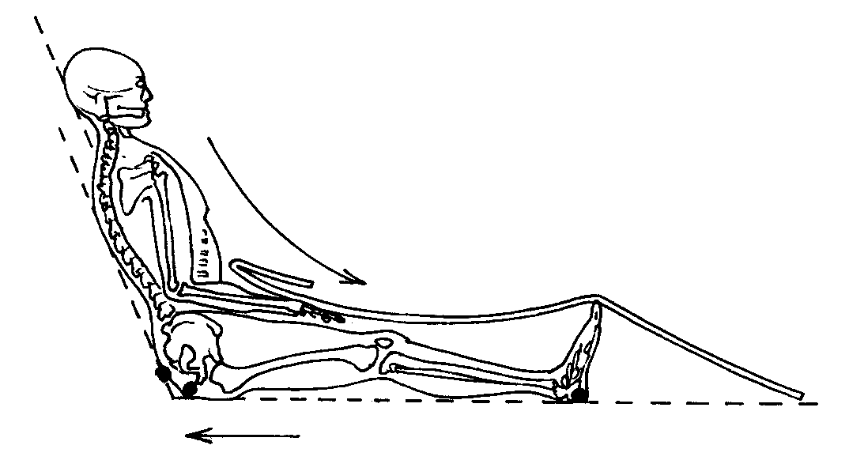
Силы, приводящие к развитию пролежней.
Места формирования пролежней в положении сидя
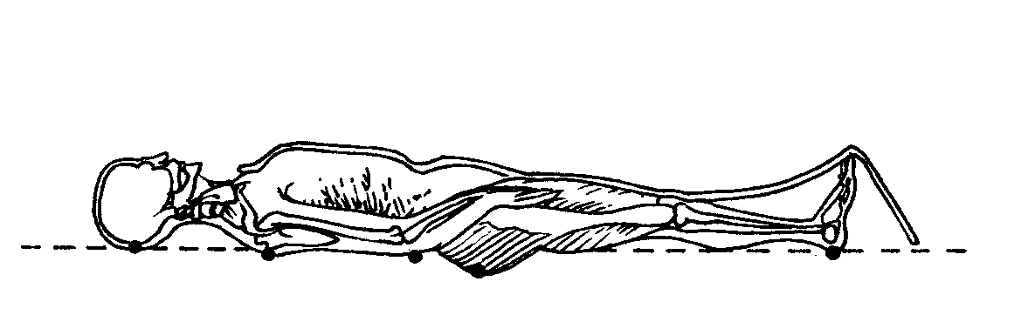
Места формирования пролежней в положении лежа на спине
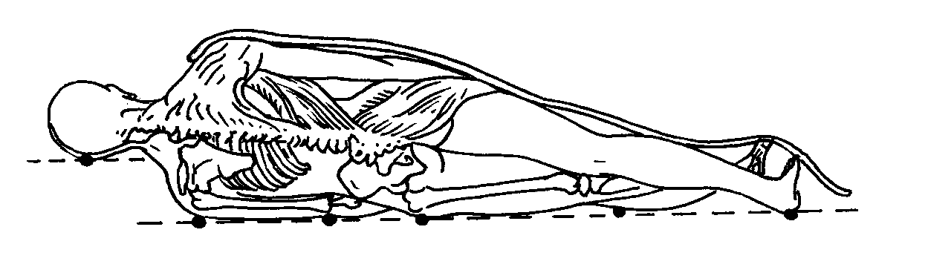
Места формирования пролежней в положении лежа на боку
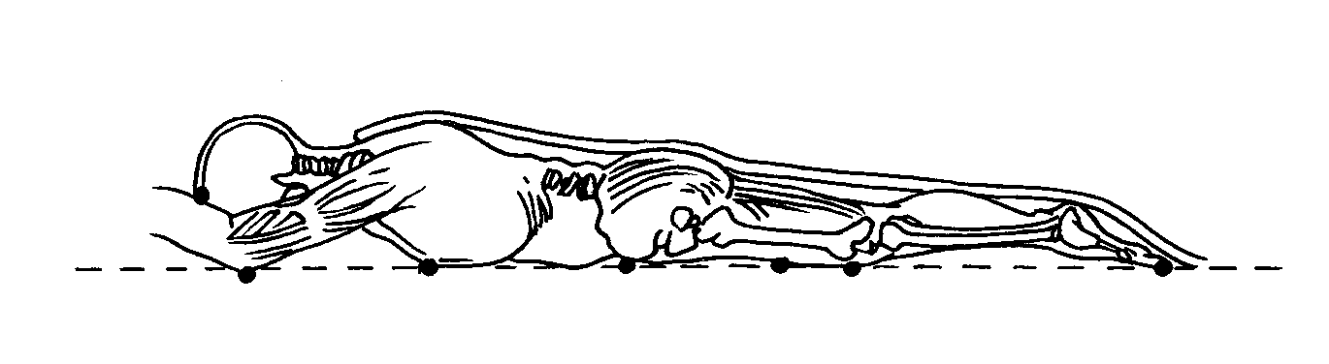
Места формирования пролежней в положении лежа на животе
Пролежни возникают у неподвижных или ограниченно подвижных пациентов вследствие факторов: давления (физической компрессии), трения, смещения (срезывающей силы).
Давление – под действием тяжести собственного веса пациента происходит сдавление тканей (кожи и мышц) относительно поверхности кровати, особенно в области выступающих участков тела. Прямое давление вызывает расстройство кровоснабжения и иннервации, ишемию тканей, впоследствии некроз. У тяжелобольных пожилого и старческого возраста деструкция (разрушение) тканей происходит спустя 2 часа непрерывного давления.
Смещающая сила – повреждение тканей под действием непрямого давления. Смещение тканей относительно опорной поверхности происходит если:
- пациент «съезжает» по постели с подушки к ножному концу,
- пациент подтягивается к изголовью кровати,
- медсестра вытягивает простыню из-под пациента,
- нарушены правила биомеханики при перемещении пациента сестрой или родственниками.
Под действием смещающей силы микроциркуляция в нижележащих отделах может быть нарушена, ткани погибают от кислородной недостаточности. В тяжелых ситуациях возможен разрыв мышечных волокон и лимфатических сосудов.
Сестра должна помнить, что в течение двух недель кожа над поврежденной тканью остается в неизмененном виде. Это препятствует диагностике разрыва мягких тканей под еще сохраненной кожей.
Трение – имеет место при увлажнении кожи: недержании мочи, обильном потоотделении, влажном нательном или постельном белье.
Сестринские вмешательства по профилактике пролежней
Уменьшение давления на костные ткани
- Изменение положения тела пациента каждые 2 часа, включая ночь. Положение Фаулера должно совпадать со временем приема пищи. Максимально расширять активность пациента, поощрять к смене положения в постели.
- Обязательное наличие противопролежневого или поролонового матраса, валиков, подушек – для комфортного положения пациента и избежания пролежней в наиболее уязвимых местах.

Предупреждение трения и смещения тканей
- Правильное размещение пациента на кровати: применение упора для исключения провисания стоп, «сползания с подушек» в положении лежа или Фаулера.
- Правильное бережное перемещение пациента в постели.
- Обучение родственников соблюдению основных принципов биомеханики.

Соблюдение правил личной гигиены
- Постоянный контроль чистоты белья – своевременная смена влажного, загрязненного, исключение крошек в постели после кормления пациента.
- Использование только хлопчатобумажного белья и легкого одеяла в виду высокой гигроскопичности.
- При гиперактивности пациента – фиксация зажимами простыни к матрасу по углам кровати.
- Наличие непромокаемой пеленки/поперечной простыни на кровати – исключение складок, рубцов, швов.
- При недержании мочи и кала использовать салфетки для обработки интимных мест, памперсы, обеспечить индивидуальным мочеприемником и судном. Регулярно проводить гигиену промежности – подмывать пациента.
- Ежедневный осмотр состояния кожи, а также осмотр кожи при каждом перемещении – участков риска возникновения пролежней: области крестца, пяток, большого вертела бедренной кости, лопаток, затылка, локтей.
- Своевременный и правильный гигиенический уход за телом пациента: тщательно мыть или протирать кожу теплой водой не менее 2 раз в день с использованием жидкого мыла, махрового полотенца, губки с последующим тщательным осушением кожи. Учитывать индивидуальные свойства и состояние кожи: использовать растворы кожных антисептиков (4% хлоргексидин биглюконат, 40% этиловый спирт, 10% камфорный спирт) и питательных/увлажняющих кремов, гигиенических салфеток с увлажняющими/смягчающими лосьонами.
- Исключение раздражающих пластырей, массажа на гиперемированных участках, особенно в области костных выступов.
- Кварцевание мест возможного образования пролежней.
- Обучение родственников проведению гигиенических процедур пациенту в постели.

Обеспечение пациента адекватным питанием и питьем
- Беседа с родственниками о необходимости употребления пациентом пищи, богатой белками – не менее 120 г (мясо, рыба, молочные продукты), витаминами.
- Прием пациентом адекватного количества жидкости – не менее 1,5 л ежедневно.

Консервативное лечение пролежней сестра проводит в соответствии с врачебными назначениями.
Стадии пролежней | Сестринские вмешательства
1 стадия – эритема, стойкая гиперемия определенных участков кожи, не проходящая после прекращения давления; кожные покровы не нарушены | 1. Проводить профилактические мероприятия пациенту:  - на различных участках тела с учетом риска образования пролежней  - увеличить двигательную активность пациента, менять положение тела каждые 2 часа.  2. Проводить лечебные мероприятия:  - обрабатывать эритему раствором бриллиантовой зелени  - устранить факторы давления, трения, смещения
2 стадия – стойкая гиперемия кожи, отслойка эпидермиса, появление пузырьков, поверхностное (неглубокое) нарушение целостности кожных покровов с распространением на подкожную клетчатку | 1. Обработать кожу вокруг раны раствором бриллиантовой зелени.  2. Наложить ранозаживляющую повязку по назначению врача (использовать мази: левомеколь, солкосерил, олазоль, левосин, пантенол)
3 стадия – полное разрушение (некроз) кожного покрова на всю толщину до мышечного слоя; возможны жидкие выделения из раны (формирование язвы). | Хирургическая обработка раны
4 стадия – поражение всех мягких тканей вплоть до кости, скопление некротических масс, образование полости. | Хирургическое лечение

Диагностику инфицирования пролежней проводит врач на основании данных осмотра больного человека.

